Obec Třebestovice
Zastupitelstvo obce Třebestovice
Obecně závazná vyhláška obce Třebestovice
o zákazu požívání alkoholických nápojů a návykových látek na veřejném prostranství

Zastupitelstvo obce Třebestovice se na svém zasedání dne 21.8.2025 usneslo vydat na základě § 17 zákona č. 65/2017 Sb., o ochraně zdraví před škodlivými účinky návykových látek, ve znění pozdějších předpisů (dále jen „zákon o ochraně zdraví před škodlivými účinky návykových látek“), a § 10 písm. a) a d) a § 84 odst. 2 písm. h) zákona č. 128/2000 Sb., o obcích (obecní zřízení), ve znění pozdějších předpisů, tuto obecně závaznou vyhlášku (dále jen „vyhláška“):

Článek 1
Předmět a účel úpravy
1.1. Tato obecně závazná vyhláška upravuje opatření k zajištění místních záležitostí veřejného pořádku.
1.2. Účelem této obecně závazné vyhlášky je v rámci zabezpečení místních záležitostí veřejného pořádku vytvořit opatření směřující k ochraně veřejného pořádku, dobrých mravů, bezpečnosti v obci a mravního vývoje dětí a mladistvých, a to prostřednictvím stanovení zákazu požívání alkoholických nápojů a užívání psychomodulačních látek a návykových látek na veřejných prostranstvích v obci Třebestovice.

1.3. Za požíváním alkoholických nápojů na veřejném prostranství se rozumí i zdržování se na veřejném prostranství s otevřenou lahví anebo jinou nádobou s alkoholickým nápojem.
1.4. Návykovou látkou se rozumí návyková látka podle zákona o návykových látkách.

Článek 2
Opatření k zabezpečení místních záležitostí veřejného pořádku
2.1. Zakazuje se požívání alkoholických nápojů a užívání psychomodulačních látek a návykových látek na vymezených plochách veřejného prostranství v obci Třebestovice.
2.2. Vymezené plochy se zákazem požívání alkoholických nápojů a užívání psychomodulačních látek a návykových látek na veřejném prostranství jsou uvedeny v příloze č.1., která je nedílnou součástí této obecně závazné vyhlášky.
2.3. Na území obce Třebestovice se též zakazuje požívání alkoholických nápojů a užívání psychomodulačních látek a návykových látek:
a) na dětských hřištích a pískovištích a v okruhu 100 metrů od nich,
b) v okruhu 200 metrů od škol a školských zařízení,
2.4. Zakazuje se rovněž požívání alkoholických nápojů a užívání psychomodulačních látek a návykových látek v prostoru nástupišť, s výjimkou míst nacházející se na dráze nebo v okolí dráhy. V případě umístění nástupiště u hrany chodníku zákaz platí ještě 5 metrů za označníkem a 5 metrů za koncem nástupiště, a to vždy v celé šíři chodníku. Není-li konec označen, zákaz platí 65 metrů od označníku do prostoru nástupiště.

Článek 3
Výjimky ze zákazu požívání alkoholických nápojů
Zákaz požívání alkoholických nápojů se nevztahuje na:
- kulturní, společenské, hasičské nebo sportovní akce
- na dny 1. 1. a 31.12. kalendářního roku.

- na restaurační zahrádky a předzahrádky, které jsou součástí restauračních zařízení, a to
po dobu jejich provozu

Článek 4

Závěrečná ustanovení

Porušení povinností stanovených touto vyhláškou bude posuzováno podle zvláštních právních předpisů.

Článek 5
Účinnost

5.1. Tato obecně závazná vyhláška nabývá účinnosti počátkem patnáctého dne následujícího po dni jejího vyhlášení.
5.2. Nabytím účinnosti této vyhlášky se ruší vyhláška č. 3/2015, o zákazu požívání alkoholických nápojů na veřejném prostranství, ze dne 18. 11. 2015.

Příloha č.1
Seznam veřejných prostranství:
Ulice:
- ulice Železniční v celé délce vč. chodníků
- ulice Tovární v celé délce vč. chodníků
- ulice Lipová v celé délce vč. chodníků
- ulice Kerská v celé délce vč. chodníků

Prostranství
- ulice na Návsi dle vyznačeného prostoru
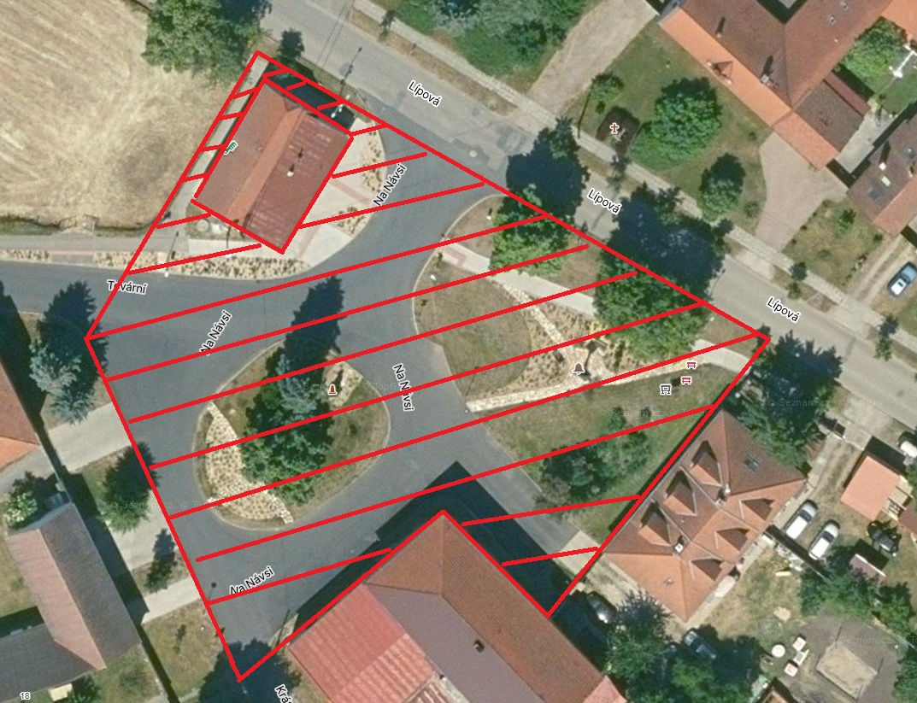

- ulice Růžová dle vyznačeného prostoru
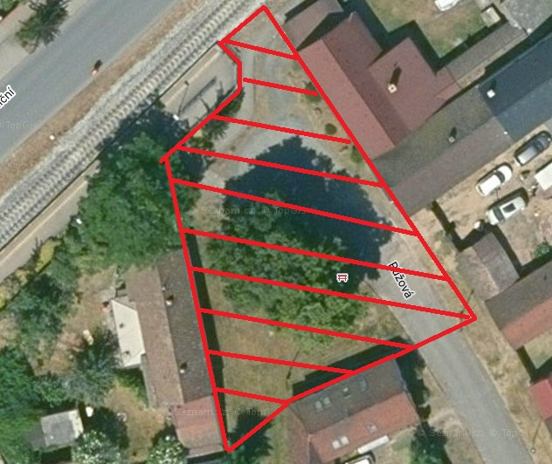

- obchod - Železniční č.p. 300 a obecní úřad - Železniční č.p. 127 dle vyznačeného prostoru
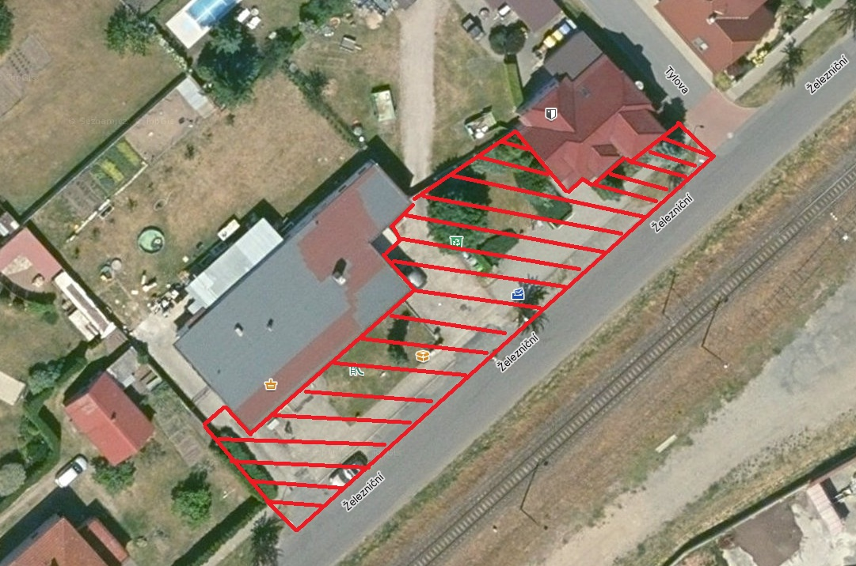

- Sportovní hřiště – prostor mezi ul. Kerská č.p. 279 a Hraniční č.p. 280 dle vyznačeného prostoru
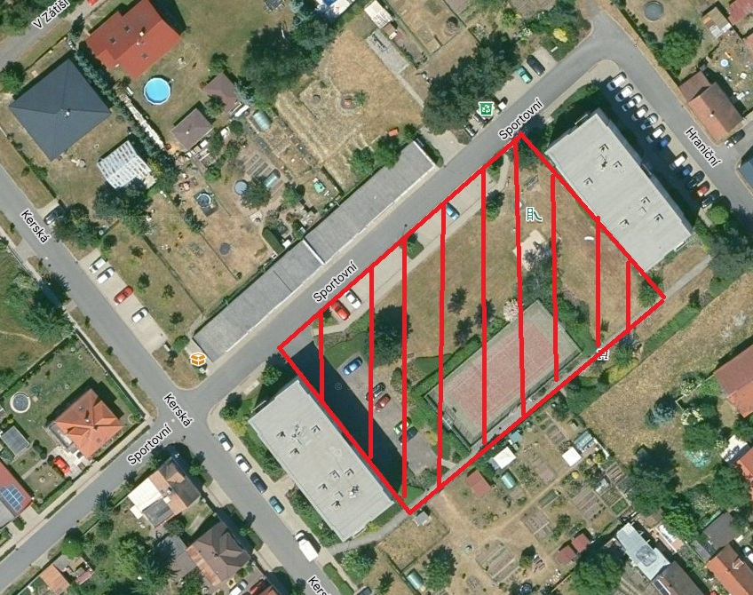
- prostor bývalého drážního domku – parc.č. 686/5, parc.č. 674/7, parc.č. 686/6, parc.č. 709,
parc.č. 674/6 vše v k.ú. Třebestovice dle vyznačeného prostoru.
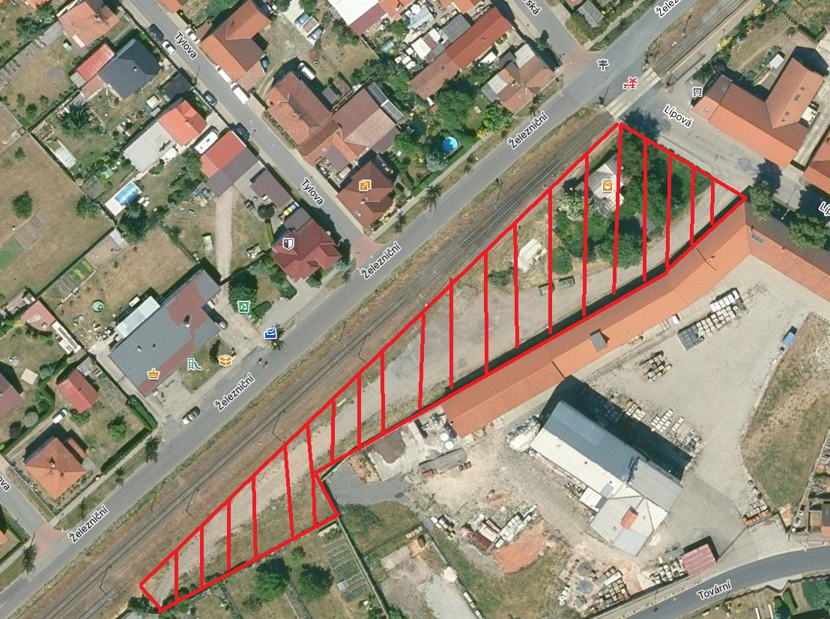
- Autobusové zastávky – ul. Lípová
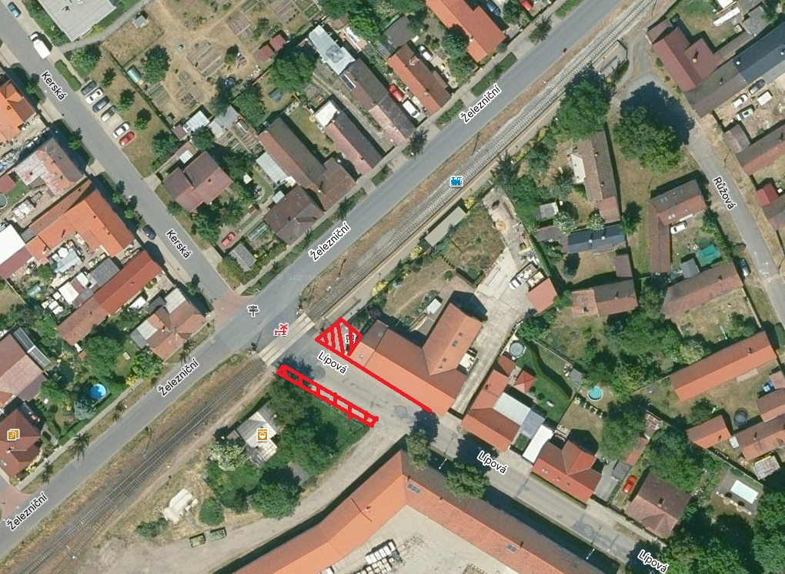

§ 2 odst. 1 písm. a) zákona č. 167/1998 Sb., o návykových látkách a o změně některých dalších zákonů, ve znění pozdějších předpisů.

